广东工业大学高等教育自学考试2022年上半年毕业论文
线上答辩操作指南（考生端）

一、答辩工具：答辩过程必须使用电脑（配置清晰摄像头），不可用手机，务必保证网络畅通，答辩环境安静、光线明亮。“腾讯会议PC端”使用说明详见附后腾讯会议使用指引。

二、正式答辩流程
1、考生提前30分钟进入腾讯会议室等候。根据主持人安排逐一进入会议室进行答辩。等待上场的答辩的考生，要保持安静，保持扬声器打开，请勿离开并密切留意上场。
2、答辩需要全程打开摄像头，摄像头对准考生本人正脸，右手持身份证正面面向摄像头放在脸侧，左手持《广东工业大学高等教育自学考试2022年上半年毕业论文线上答辩诚信承诺书》放于胸前，报姓名及身份证号进行身份确认。
3、结合PPT（屏幕共享）进行论文陈述（时间为5～８分钟），展示PPT或作品要全屏播放，陈述完后结束共享屏幕转为摄像头，回答答辩老师提出的3个问题，答完每一问后说“回答完毕”。
4、回答完后，等待评定成绩并进行成绩确认。如无异议说“对成绩无异议”，如有异议则说“对成绩有异议”，并现场向答辩老师提出，经释疑后做最终确认。

附1：腾讯会议使用指引（需使用电脑端进入腾讯会议考场）
- 请考生登陆：https://meeting.tencent.com/ 下载腾讯会议软件。（考生需用个人手机号注册）
- 开腾讯会议客户端，如图显示，先进行注册登录腾讯会议客户端，登录后画面如下，点击【加入会议】。
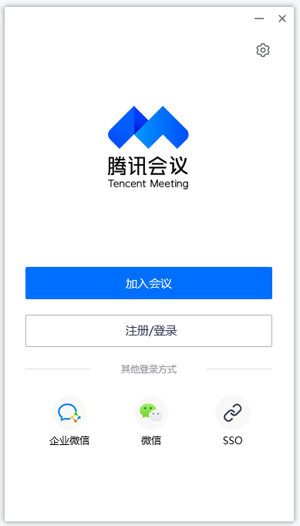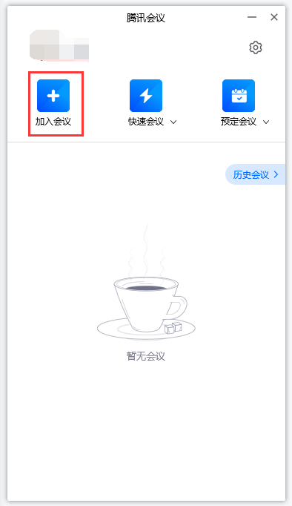
- 如图所示，在【会议号】处输入会议ID及密码，并在【您的名称】处输入考生【答辩序号+姓名+准考证号】，然后点击【加入会议】。
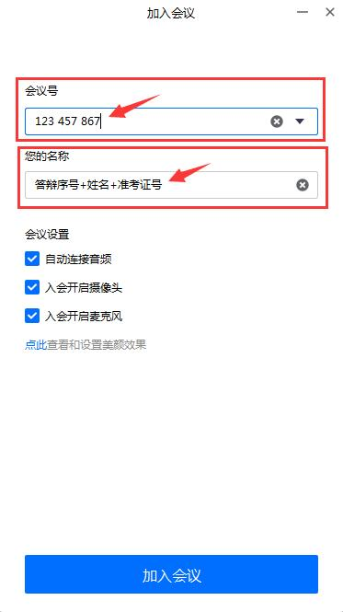
- 如图，可点击【测试扬声器和麦克风】进行设备测试。此时即进入临考等候室，请勿离开，待上位考生答辩完毕后，考务助理准入会议，即可开始正式答辩。
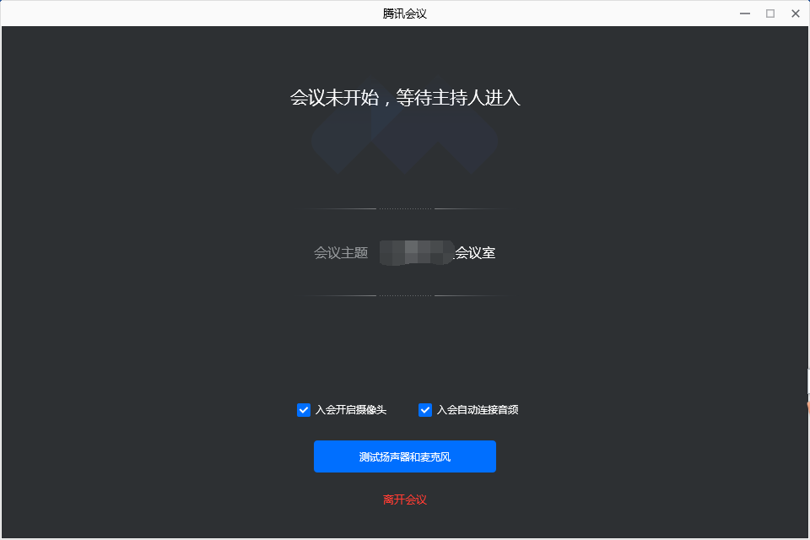
- 正式答辩流程：
（1）打开摄像头，考生手持身份证及诚信答辩承诺书正面对准镜头报姓名及身份证号。
（2）答辩过程中，考生演示PPT，请考生点击腾讯会议客户端下方菜单【共享屏幕】，选择点击第一项“屏幕”后，答辩老师即可看到考生电脑界面。演示结束后，点击屏幕上方【结束共享】即可返回与面对摄像头问答状态。
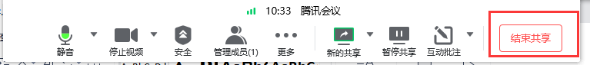

5、答辩结束后，考生点击视频右下角处【离开会议】。


